2023-2024学年山西省运城市两校九年级（上）期末物理试卷
一、选择题
1.以下四件家用电器正常工作时电流最接近$1A$的是( )
A. 家用空调 B. 家用电视机 C. 节能台灯 D. 微波炉
2.如图所示，下列日常生活中的用电器，利用电流的热效应工作的是( )
A. 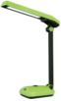 $LED$台灯 B. 笔记本电脑
C. 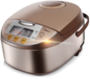电饭煲 D. 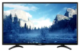电视机
3.下列实例中，属于内能转化为机械能的是( )
A. 搓手取暖 B. 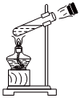瓶塞冲出
C. 压缩气体 D. 钻木取火
4.观察力是物理学科素养的第一要素。如图所示，是生活中常见的两种型号电能表，关于电能表的认识，下列说法正确的是( )
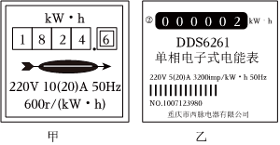
A. 电能表是用来测量用电器消耗电能快慢的仪器
B. 图甲中的电能表显示的示数为$18246kW⋅h$
C. 两种电能表工作的额定最大电流均为$20A$，工作时电流可以超过额定最大电流
D. 图乙中参数“$3200imp/kW⋅h$”表示接该电能表的用电器，每消耗$1kW⋅h$的电能，电表脉冲灯闪烁$3200$次
5.在下列的四幅图中，能遵守安全用电原则，不会引起触电的是( )
A. 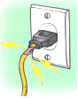 B. 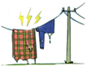
C. 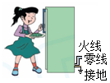 D. 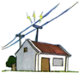
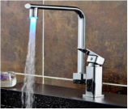
6.如图所示是净水器的水龙头，水龙头的下方有个显示水质好坏的指示灯。当打开水龙头，开关$S$闭合，有水流流出指示灯和水质检测元件开始工作。当水质达标，感应开关$S_{1}$闭合，蓝色指示灯亮起；当水质不达标，感应开关$S_{2}$闭合，橙色指示灯亮起，以警示用水人。下列电路设计能实现该功能的是( )

A. 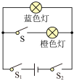 B. 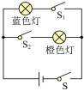 C. 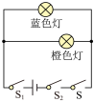 D. 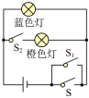
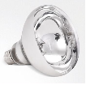
7.冬天洗澡的时候常会用到浴霸，常见的浴霸取暖灯组是由四个“$220V$，$275W$”的钨丝灯$($如图$)$并联而成。下列说法正确的是( )
浴霸取暖灯泡$($单只装$)$
功率 | 螺口 | 尺寸
$$275W$$ | $$E27$$ | $$125∗183mm$$

A. 单个取暖灯正常工作时的功率为$275W$
B. 单个取暖灯的实际功率一定为$275W$
C. 实际电压过高灯泡极易损坏，应在低于$220V$的电压下工作
D. 当电路中电压为$0$时，单个取暖灯的额定功率变为$0$
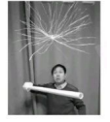
8.如图所示，将塑料绳撕成丝带状，用毛皮分别摩擦塑料丝带和$PVC$管，然后将塑料丝带放在$PVC$管上方，塑料丝带就会像章鱼一样悬在空中，这就是神奇的静电“章鱼”实验。下列关于“章鱼”实验的说法正确的是( )

A. $PVC$管和塑料丝带都是导体
B. 毛皮摩擦$PVC$管和塑料丝带时创造了电荷
C. 摩擦过的塑料丝带和$PVC$管带上了同种电荷
D. 摩擦过的塑料丝带和$PVC$管带上了异种电荷
9.小宇将口香糖锡纸剪成如图甲所示的形状，其中$AB$和$CD$段等长。他戴好防护手套，将锡纸条带锡的一面两端连接电池正负两极$($如图乙$)$，锡纸条很快开始冒烟、着火。以下对锡纸的关于$AB$和$CD$段分析正确的是( )
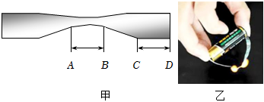
A. $I_{AB}=I_{CD}$ B. $Q_{AB}=Q_{CD}$ C. $U_{AB}=U_{CD}$ D. $R_{AB}=R_{CD}$
10.石墨烯被认为是一种未来革命性的材料，用石墨烯制成的湿敏电阻的阻值$(R)$随相对湿度$(RH)$变化曲线如图$1$所示。为了能从外部检测植物含水量的变化，设计如如图$2$
所示的电路，从外部检测植物含水量的变化$($电源电压恒定$)$，$R_{0}$为定值电阻，以下说法正确的是( )
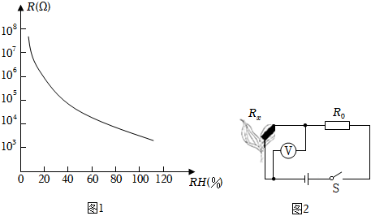
A. 电路中连接定值电阻$R_{0}$没有作用是多余的
B. 电压表示数减小时，说明树叶的湿度减小
C. 当树叶的湿度减小时，电路消耗的电功率变大
D. 当树叶的湿度增加时，电压表的示数变小

二、非选择题
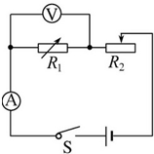
11.如图所示电路，电源电压恒定。某同学用该电路验证“在导体两端的电压一定时，通过导体的电流与导体的电阻成反比”。他多次只改变电阻箱$R_{1}$的阻值，测得相应的电流值，如表所示。
实验序号 | $$R/Ώ$$ | $$I/A$$
$$①$$ | $$5$$ | $$0.30$$
$$②$$ | $$10$$ | $$0.20$$
$$③$$ | $$15$$ | $$0.15$$
$(1)$根据表中数据，通过导体的电流与导体的电阻______$($成或不成$)$反比，其原因是______。
$(2)$此实验中，电源电压为______ $V$。

12.小京用图甲所示的电路测量额定电压为$2.5V$小灯泡的额定功率。
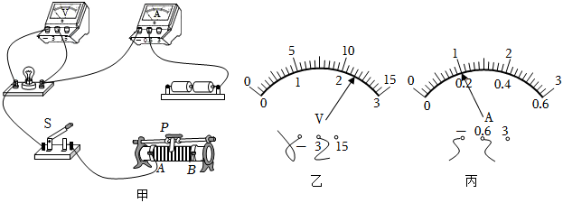
$(1)$用笔画线代替导线，将图甲的电路连接完整。
$(2)$如图甲所示，闭合开关$S$前，应将滑动变阻器的滑片$P$移动至______端。
$(3)$实验过程中，电压表的示数如图乙所示，若使灯泡正常发光，他应将滑动变阻器的滑片$P$向______端移动。
$(4)$小灯泡正常发光时，电流表的示数如图丙所示，此时通过小灯泡的电流为______$A$，该小灯泡的额定功率为______$W$。
13.利用图甲所示的电路测量未知电阻$R_{x}$的阻值，阻值大约为$5Ω$。
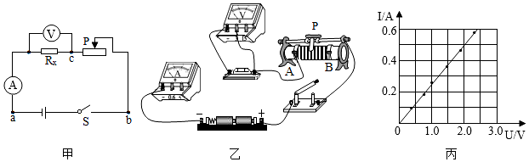
$(1)$请你根据电路图用笔画线代导线，将图乙的实验电路连接完整。
$(2)$闭合开关前，应将滑动变阻器的滑片置于______端$($选填“$A$”或“$B$”$)$。
$(3)$闭合开关，发现电压表和电流表均无示数。小芳利用另一只完好的电压表进行检测，把电压表分别接在$a$、$b$之间和$b$、$c$之间，电压表均有示数；接在$a$、$c$之间，电压表无示数。如果电路连接完好，只有一个元件有故障，该故障是______。
$(4)$排除故障后，调节滑动变阻器，记录多组数据．画出了待测电阻$R_{x}$的$I−U$图象，如图丙所示。由图象可得$R_{x}=$______$Ω$。
$(5)$如图丁所示的实验电路图，不能够得出定值电阻$R_{x}$阻值的电路是______。
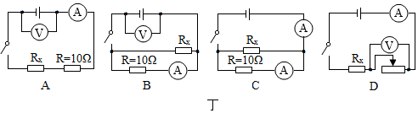
14.小明与小芳为了探究泡沫塑料和棉絮的保温性能的好坏，两人设计并做了这样的实验：他们用这两种材料分别包着装有热水的密闭烧瓶，让它们自然冷却，利用温度计和停表测量两烧瓶中的水温随时间变化的情况。
$(1)$实验中还需用到测量仪器是______。
$(2)$为保证实验的科学性，除了取大小、厚度相同的泡沫塑料和棉絮外，还应考虑影响水温变化的其他因素，即保持烧瓶相同、环境因素相同、水的质量和______相同。
$(3)$按照计划操作，小明与小芳把实验测得的时间和温度数据记录在下表中：
时间$(min)$ | $$0$$ | $$10$$ | $$20$$ | $$30$$ | $$40$$ | $$…$$ | $$150$$ | $$180$$
泡沫塑料组水温$(℃)$ | $$90$$ | $$74$$ | $$65$$ | $$60$$ | $$57$$ | $$…$$ | $$21$$ | $$20$$
棉絮组水温$(℃)$ | $$90$$ | $$70$$ | $$55$$ |  | $$33$$ | $$…$$ | $$20$$ | $$20$$
分析实验数据可知：他们实验时的室内温度是______$℃$。由表中数据能看出，在这两种材料中，保温效果比较好的是______。
$(4)$除了采用在相同时间内观察水降低的温度来比较这两种材料的保温性能外，根据上表数据，你还可以采用______的方法比较两种材料的保温性能。
$(5)$由表中数据可知：温度较高时，水温下降得较______$($选填“快”或“慢”$)$。根据这一特点，时间为$30min$时，棉絮组的水温可能是______。
A.$36℃$
B.$39℃$
C.$42℃$
D.$45℃$
15.利用酸甜多汁的水果、铜片和锌片可以制作出水果电池。若实验室中提供有电压表、电流表、发光二极管、开关、干电池、不同阻值的定值电阻、滑动变阻器和足够的导线，请你利用上述实验器材写出一种验证水果电池正、负极的方法。$($写明选用器材、现象及判断$)$
16.中国的茶文化在宋朝时已借助“海上丝绸之路”名扬世界，用热水泡茶时，茶杯温度会升高，此过程中茶杯的内能______$($选填“增大”、“减小”或“不变”$)⋅$茶水散发出清香，这是______现象
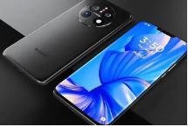
17.如图所示，某品牌手机搭载了一块$5000mA⋅h$的电池，$5000mA⋅h$是指是手机电池的容量。该手机充满电后，若播放视频时的电流为$500mA=$ ______$A$，可以连续播放的时间为$10$小时，手机电池的输出电压是$3.7V$，它充满电后储存的电能为______$J$。

18.为了防止电流过大将用电器核心部件烧毁，很多用电器都装有保险管，如图甲所示，乙、丙两图分别是两个保险管的截面图，若两管内保险丝的材料相同，长度相同，粗细不同。当乙、丙两保险管通过相同的电流时，______保险丝的热功率大，______保险丝更容易熔断。$($均选填“乙图”或“丙图”$)$
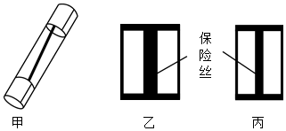
19.请阅读$《$空气净化器$》$，回答小题。
空气净化器随着科技的进步，空气净化器逐渐走入家庭，“净化”的原理不断优化，功能也逐渐增强。最早的空气净化器由于大多采用风机$+$滤网的模式，很长时间才能将室内空气全部过滤一遍，另外$PM2.5$等小微粒能轻易透过滤网。后来滤网采用“静电驻极式”技术，其工作过程如图所示：脏空气进入净化器时，灰尘被正电钨丝放电而带上正电，流到负电路栅板时，带电灰尘被吸附。此后经过活性炭层时，化学有毒气体被吸附，排出空气的污染物浓度大幅降低，多次循环后变成洁净空气。洁净空气量$(CADR)$反映其净化能力的性能指标，$CADR$值越大，其净化效率越高。利用$CADR$值，可以评估其在运行一定时间后，去除室内空气污染物的效果。按下列公式计算$CADR$：$CADR=\frac{2.3V}{t}(V$：房间容积；$1$：空气净化器使房间污染物的浓度下降$90\%$运行的时间$)$，其铭牌如表：
型号 | 额定电压 | 额定功率 | 产品净重 | 洁净空气量$(CADR)$
$S89$型 | $$220V$$ | $$44W$$ | $$10kg$$ | $$138m^{3}/h$$

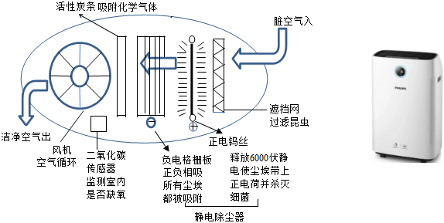
请根据上述材料，回答下列问题：
$(1)$灰尘接近正电钨丝时，受到强烈的吸引力，这是因为______。
$(2)$灰尘带上正电后，又被负电格栅板吸附，这是因为______。
$(3)$取出使用一段时间后的活性炭，可以闻到刺激性的气味，说明分子在不停地做______。
$(4)$某房间的使用面积为$18m^{2}$，高度是$3m$，理论上此空气净化器使房间污染物浓度下降$90\%$所需的时间为______小时。
20.如图是床头柜上的用电面板，请将图乙对应电路图连接完整，要求符合安全用电原则。$S_{1}$为旋钮开关，控制床头灯的通断和亮度。
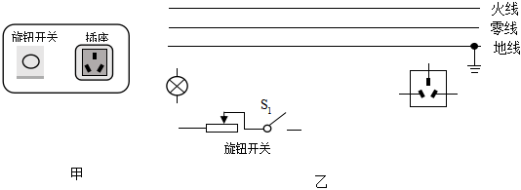
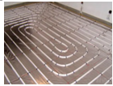
21.每年的$11$月份，我省各地方开始供暖。大多数楼房都安装地暖给房间供热，如图所示。地暖管里面装的是水，请你说明暖气供热设备用水作为介质的原因。

22.小牛设计了一个用电压表的示数变化反映环境温度变化的电路，其电路原理图如图甲所示，其中，电源两端电压恒定不变，定值电阻$R_{0}=20Ω$，$R_{1}$是热敏电阻，其阻值随环境温度变化的关系如图乙所示，闭合开关$S$后，求：
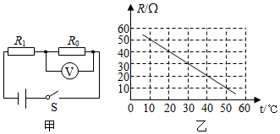
$(1)$当环境温度为$20℃$时，热敏电阻$R_{1}$的阻值是多少？
$(2)$当环境温度为$20℃$时，电压表示数为$2V$，电源电压是多少？
$(3)$当电压表示数为$4V$时，环境温度是多少？
23.图甲为一款利用高温水蒸气熨烫衣服的挂烫机，它的额定电压为$220V$，其内部电路如图乙所示，它有大小两个加热挡位，只闭合开关$S_{1}$时为小功率挡，同时闭合开关$S_{1}$、$S_{2}$时为大功率挡，电热丝的阻值$R_{1}=R_{2}=88Ω$，当挂烫机正常工作时，求：
$(1)$水箱中有$0.2kg$的水，将这些水从$10℃$加热到$100℃$所吸收的热量；$[c_{水}=4.2×{10}^{3}J/(kg⋅℃)]$
$(2)$大功率挡的额定功率；
$(3)$若加热效率为$90\%$，使用大功率挡将水箱中的水加热到$(1)$中情况所需要的时间。$($结果保留整数$)$
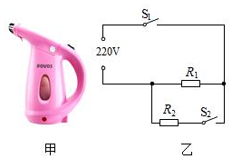

答案和解析

1.【答案】$B$
【解析】解：$A$、家用空调的工作电流约$5A$，故A错误；
B、电视机的工作电流约$1A$，故B正确；
C、台灯的工作电流约$0.2A$，故C错误；
D、微波炉的工作电流约$5A$，故D错误。
故选：$B$。
首先要对选项中涉及的电器工作电流有个初步的了解，排除与生活实际相差较远的选项，找出符合生活实际的答案。
此题考查对生活中常见电器工作电流的估测，结合对生活的了解和对物理单位的认识，选出符合实际的选项即可。
2.【答案】$C$
【解析】解：电流的热效应就是把电能转化为内能，
A.$LED$台灯主要将电能转化为光能，故A错误；
$BD.$笔记本电脑、电视机将电能转化为内能、光能、机械能，故BD错误；
C.电饭煲将电能转化为内能，故C正确。
故选：$C$。
电流的热效应就是把电能转化为内能，可从能量转化的角度分析哪一用电器是利用了电流的热效应。
本题主要考查学生对：电流的热效应，以及电能和其它形式能的相互转化，是一道基础题。
3.【答案】$B$
【解析】解：$A$、搓手取暖，是通过做功将机械能转化为内能，故A错误；
B、瓶塞冲出，内能转化为机械能，故B正确；
C、压缩气体，是通过做功将机械能转化为内能，故C错误；
D、钻木取火，是通过做功将机械能转化为内能，故D错误。
故选：$B$。
改变内能的方式有两种，做功和热传递；做功的实质是能量的转化，热传递的实质是能量的转移。
本题考查内能的有关知识，是一道综合题。
4.【答案】$D$
以上内容仅为本文档的试下载部分，为可阅读页数的一半内容。如要下载或阅读全文，请访问：https://d.book118.com/576224042132010050

